|  |  |
| --- | --- |
| A participação no experimento é garantida para aqueles que quando perguntados disserem que responderam não a todas as restrições abaixo. Leia-as apenas mentalmente: | |
| □ | Ingeri café nas últimas 4 horas |
| □ | Realizei refeição nas últimas 2 horas |
| □ | Estou em jejum há mais que 10 horas |
| □ | Sou fumante |
| □ | Ingeri bebida alcoólica nas últimas 24 horas |
| □ | Dormi menos que 6 horas na última noite |
| □ | Faço uso contínuo de algum dos seguintes medicamentos: psicoativos, antibióticos, hormonais |
| □ | Usei nas últimas 24 horas algum dos seguintes medicamentos: antieméticos, analgésicos e antialérgicos |
| □ | Sinto-me estressado ou ansioso ou com dor |
| □ | Sinto-me cansado ou com sono |
| □ | Realizei atividade física intensa nas últimas 4 horas |

|  |
| --- |
| - Dormir uma noite de sono completa (pelo menos 6 horas)  - Realizar o desjejum e que seja até no máximo duas horas antes do experimento  - Não ingerir bebidas alcólicas, narcóticos ou qualquer substância que afetem o sistema nervoso central ou o sistema cardiorespiratório nas 48h que antecedem o experimento  - Não ingerir cafeína nas 12h que antecedem o experimento  - Não realizar atividade física intensa nas 4 horas que antecedem o experimento |

O participante voluntário, consciente das etapas do experimento e que se consiste em experimento duplo-cego, seguirá simples instruções enquanto seus batimentos cardíacos são medidos por uma cinta sensorial e uma câmera de vídeo grava sua imagem.

A sessão durará aproximadamente 30 minutos desde a chegada do participante ao laboratório até sua saída. Detalhadamente as instruções serão as seguintes:

1-5min: Ambientar-se ao laboratório e colocar na região do peito a cinta medidora de batimentos cardíacos

5-10min: O participante deverá repousar sentado e sozinho no laboratório

10-22min: O participante jogará, ainda sentado e num laptop, o jogo PONG.

22-25min: Término da observação com o sensor

25-30min: Preenchimento de informações como idade, altura, peso etc

30min: Recebimento da recompensa

O participante é livre para interromper o experimento a qualquer momento, mas uma vez interrompido, será analisado recomeçar de novo ou descartar os dados obtidos na análise para a checagem da hipótese.

Se ao participante couber a curiosidade da hipótese, ela só será revelada após sua verificação, para inibir o viés no experimento e na análise.

O experimento será realizado em sessões que ocorrem entre às 7h e às 10h, no recém-inaugurado prédio Inova USP.

Endereço: Av. Prof. Lúcio Martins Rodrigues, 370, Quarto Andar - Butantã, São Paulo - SP, 05508-020

Encontra-se atrás da FEA e em frente ao restaurante Sweden.

Telefone de contato e WhatsApp/Telegram: 11-976852739

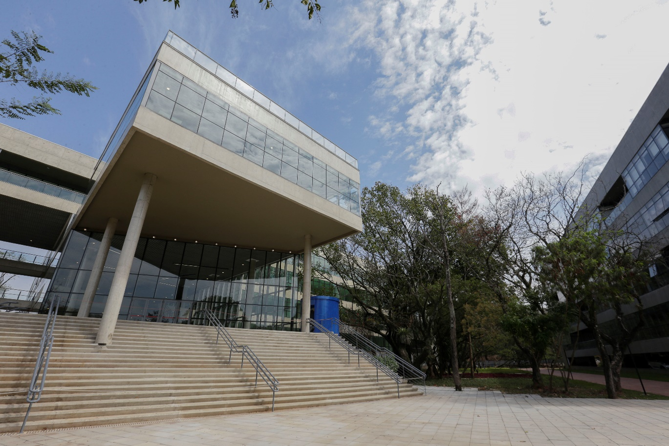

Inova USP (2018/08/22)